实验介绍

实验四：基于区域多元线性回归的图像恢复

### 实验背景：

图像是一种非常常见的信息载体，但是在图像的获取、传输、存储的过程中可能由于各种原因使得图像受到噪声的影响。如何去除噪声的影响，恢复图像原本的信息是计算机视觉中的重要研究问题。

常见的图像恢复算法有基于空间域的中值滤波、基于小波域的小波去噪、基于偏微分方程的非线性扩散滤波等，在本次实验中，我们要对图像添加噪声，并对添加噪声的图像使用区域多元线性回归方法进行图像修复。

### 实验目的：

# 掌握使用区域多元线性回归对受噪声影响的图像进行恢复

### 实验要求

1. 生成受损图像
   1. 受损图像是由给定的原始图像img.jpg ($img∈R^{H*W*C}$)添加了不同噪声遮罩(noise masks) ($noise_mask∈R^{H*W*C}$)得到的($noise_img=img⨀noise_mask$)，其中 $⨀$ 是对位元素乘法；
   2. $noise_mask$ 中仅包含 $\left\{0,1\right\}$ 值，对原始图像的噪声遮罩每个通道可以设置不同的噪声产生比例，RGB三个通道噪声产生比例为0.4,0.4和0.2，即三个通道中分别有40%，40%和20%的元素为0，其他元素为1；
2. 使用区域多元线性回归对含噪声图像进行恢复，其中区域半径设置为5，线性回归的训练和预测部分需要手动完成，需要实现最小二乘法和梯度下降两种求解方法，不要直接调用包；
3. 梯度下降算法迭代次数设置为5000, 学习率设置为0.001，并且梯度算法内需要给出判断迭代结束的条件：(1) 达到设定的迭代次数，算法结束；(2) 训练数据与真实值之间的总损失小于0.001算法迭代结束。
4. 评估复原后的图像与真实图像的误差(误差计算使用三层通道二范数之和);

### 实验补充

1. 用到的依赖包：matplotlib；numpy；cv2；copy；
   1. 使用cv2读取图片：

img = cv2.imread(img_path)

* 1. 如果读入图片为三通道，使用matplotlib进行展示时，需要进行通道转换，相互转换的方法为：

img = cv2.cvtColor(img, cv2.COLOR_BGR2RGB)；

img = cv2.cvtColor(img, cv2.COLOR_RGB2BGR)

* 1. 使用np.copy()可以创建一个副本，对副本数据进行修改不会影响到原始数据：

img = np.copy(image)

* 1. 展示图片可以使用plt.imshow()函数

1. 数据标准化：

数据标准化是在特征处理环节必不可少的重要步骤，数据标准化是为了消除不同指标量纲的影响，便于不同单位或量级的指标能够进行比较和加权。

常见的标准化方法：

* 1. 归一化：

即0-1标准化，又称最大值-最小值标准化，核心思想是将原始指标缩放到 [0,1] 区间内。其公式为

* 1. Z-score标准化：

即将原始指标标准化为均值为0，方差为1的标准正态分布。公式为： $x^{'}=(x-mean)/std$

1. 区域划定规则：

若破损点出现在边缘，则向图像内部划定区域

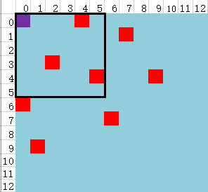

如上图中对于破损点(0,0)，区域划分为行[0,5]，列[0,5]；

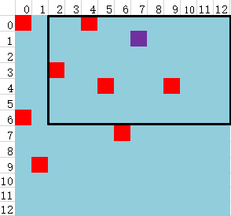

如上图中对于破损点(1,7)，区域划分为行[0,6]，列[2,12];

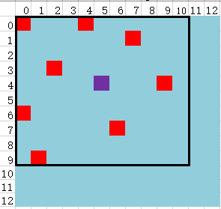

对于破损节点(4,5)，区域划分为行[0,9]，列[0,10]；

划分方法可以表示为：



row_min为划分区域开始的行，row_max为划分区域结束的行；

col_min为划分区域开始的列，col_max为划分区域结束的列；

实验材料下载地址：<https://pan.bnu.edu.cn/l/SFlAn6>

实验报告上传地址：<https://pan.bnu.edu.cn/l/F1LGtC>

实验代码上传地址：<https://pan.bnu.edu.cn/l/yFD3p1>

最小二乘法部分代码使用图像img.jpg；梯度下降算法部分代码使用图像img2.jpg